Anlehnparker 4502 mit 2 Einstellplätzen einseitig

WSM - Walter Solbach Metallbau

Eigenschaften

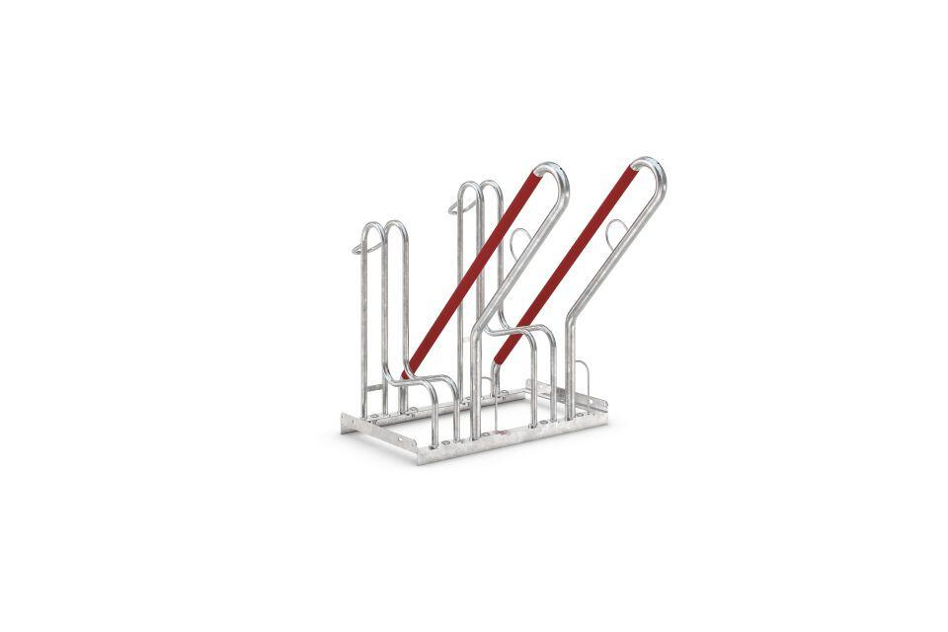

GTIN:

4250366515250

Farbton

metallfarben

Montageart

Freiaufstellung, Befestigung auf vorh. Fundamentrahmen

Oberfläche

feuerverzinkt

Werkstoff

Stahl

Breite (mm)

700,00

Höhe (mm)

856,00

Gewicht (kg)

16,00

Einparkart

Zum Einstellen mit Umkippschutz

Einstellplätze

2

Seiten

Einseitig

Radabstand (mm)

350